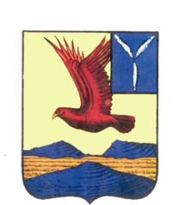
АДМИНИСТРАЦИЯ

БАЛАШИНСКОГО МУНИЦИПАЛЬНОГО ОБРАЗОВАНИЯ
ОЗИНСКОГО МУНИЦИПАЛЬНОГО РАЙОНА
САРАТОВСКОЙ ОБЛАСТИ

ПОСТАНОВЛЕНИЕ

от 07 марта 2017 года № 4

О признании утратившим силу постановления администрации Балашинского муниципального образования от 15.11.2016 года № 36

В соответствии с Федеральным Законом Российской Федерации от 03.07.2016 г. № 334-ФЗ «О внесении изменений в Земельный кодекс Российской Федерации и отдельные законодательные акты Российской Федерации»

П О С Т А Н О В Л Я Е Т:

1. Постановление администрации Балашинского муниципального образования от 15.11.2016 № 36 «Об утверждении административного регламента по предоставлению муниципальной услуги «Принятие решения о предварительном согласовании предоставления земельного участка» признать утратившим силу.
2. Контроль за исполнением настоящего постановления оставляю за собой.

Глава Балашинского
муниципального образования А.С. Красненков

